TPI 4 : automatisation par cablage ( non programmable type hexatec de chez A4)
Commander un moteur dans les 2 sens de rotation , arrêt possible sur des positions extrêmes | 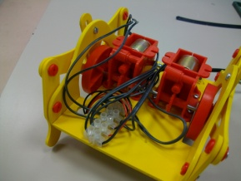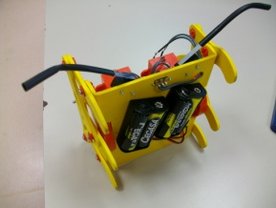

Travail demandé dans tous les cas | Contenu de la valisette : ( photos , croquis, nomenclature)
Poser le problème
Nomenclature du matériel nécéssaire aux essais Maquette : établir des protocoles de tests, Procéder aux tests.
établir une synthèse des résultats obtenus ( photos, croquis. ) à présenter aux autres élèves
Rechercher dans le monde un mécanisme utilisant le même principe

1 : étude d'un système existant : HEXATEC robot marcheur :
- observation
Regarder hexatec en fonctionnement ou la video à disposition | Voir video-marche voir video-fonctionnement  Résultat observé:  Conclusion : quels éléments interviennent ?quelle est leur action?

- Les composants et leur fonctionnement

Moteur : repérer la polarisation | Tester les sens de rotation schéma
Microrupteurs : test des connexions | Utiliser un multimètre( constelec ) schéma

- Décodage du cablage

Schéma de principe (doc p42) | Mettre en évidence le changement de sens de rotation ( utiliser des couleurs)
Schéma fonctionnel (doc p43) | Mettre en évidence le sens du courant suivant les phases : marche normale, appui gauche, appui droite

2 : maquette d'un système pouvant tourner dans les 2 sens entre 2 positions extrêmes :

Proposer le cablage permettant de faire tourner le moteur dans 2 directions avec arrêt de sécurité entre 2 positions extrêmes  Réaliser le montage et le tester | Matériel :  un moteur : polarisation  2 microrupteurs : connexions  2 interrupteurs 3 positions : connexions (remarque?)  Ou interrupteur bipolaire: connexions

